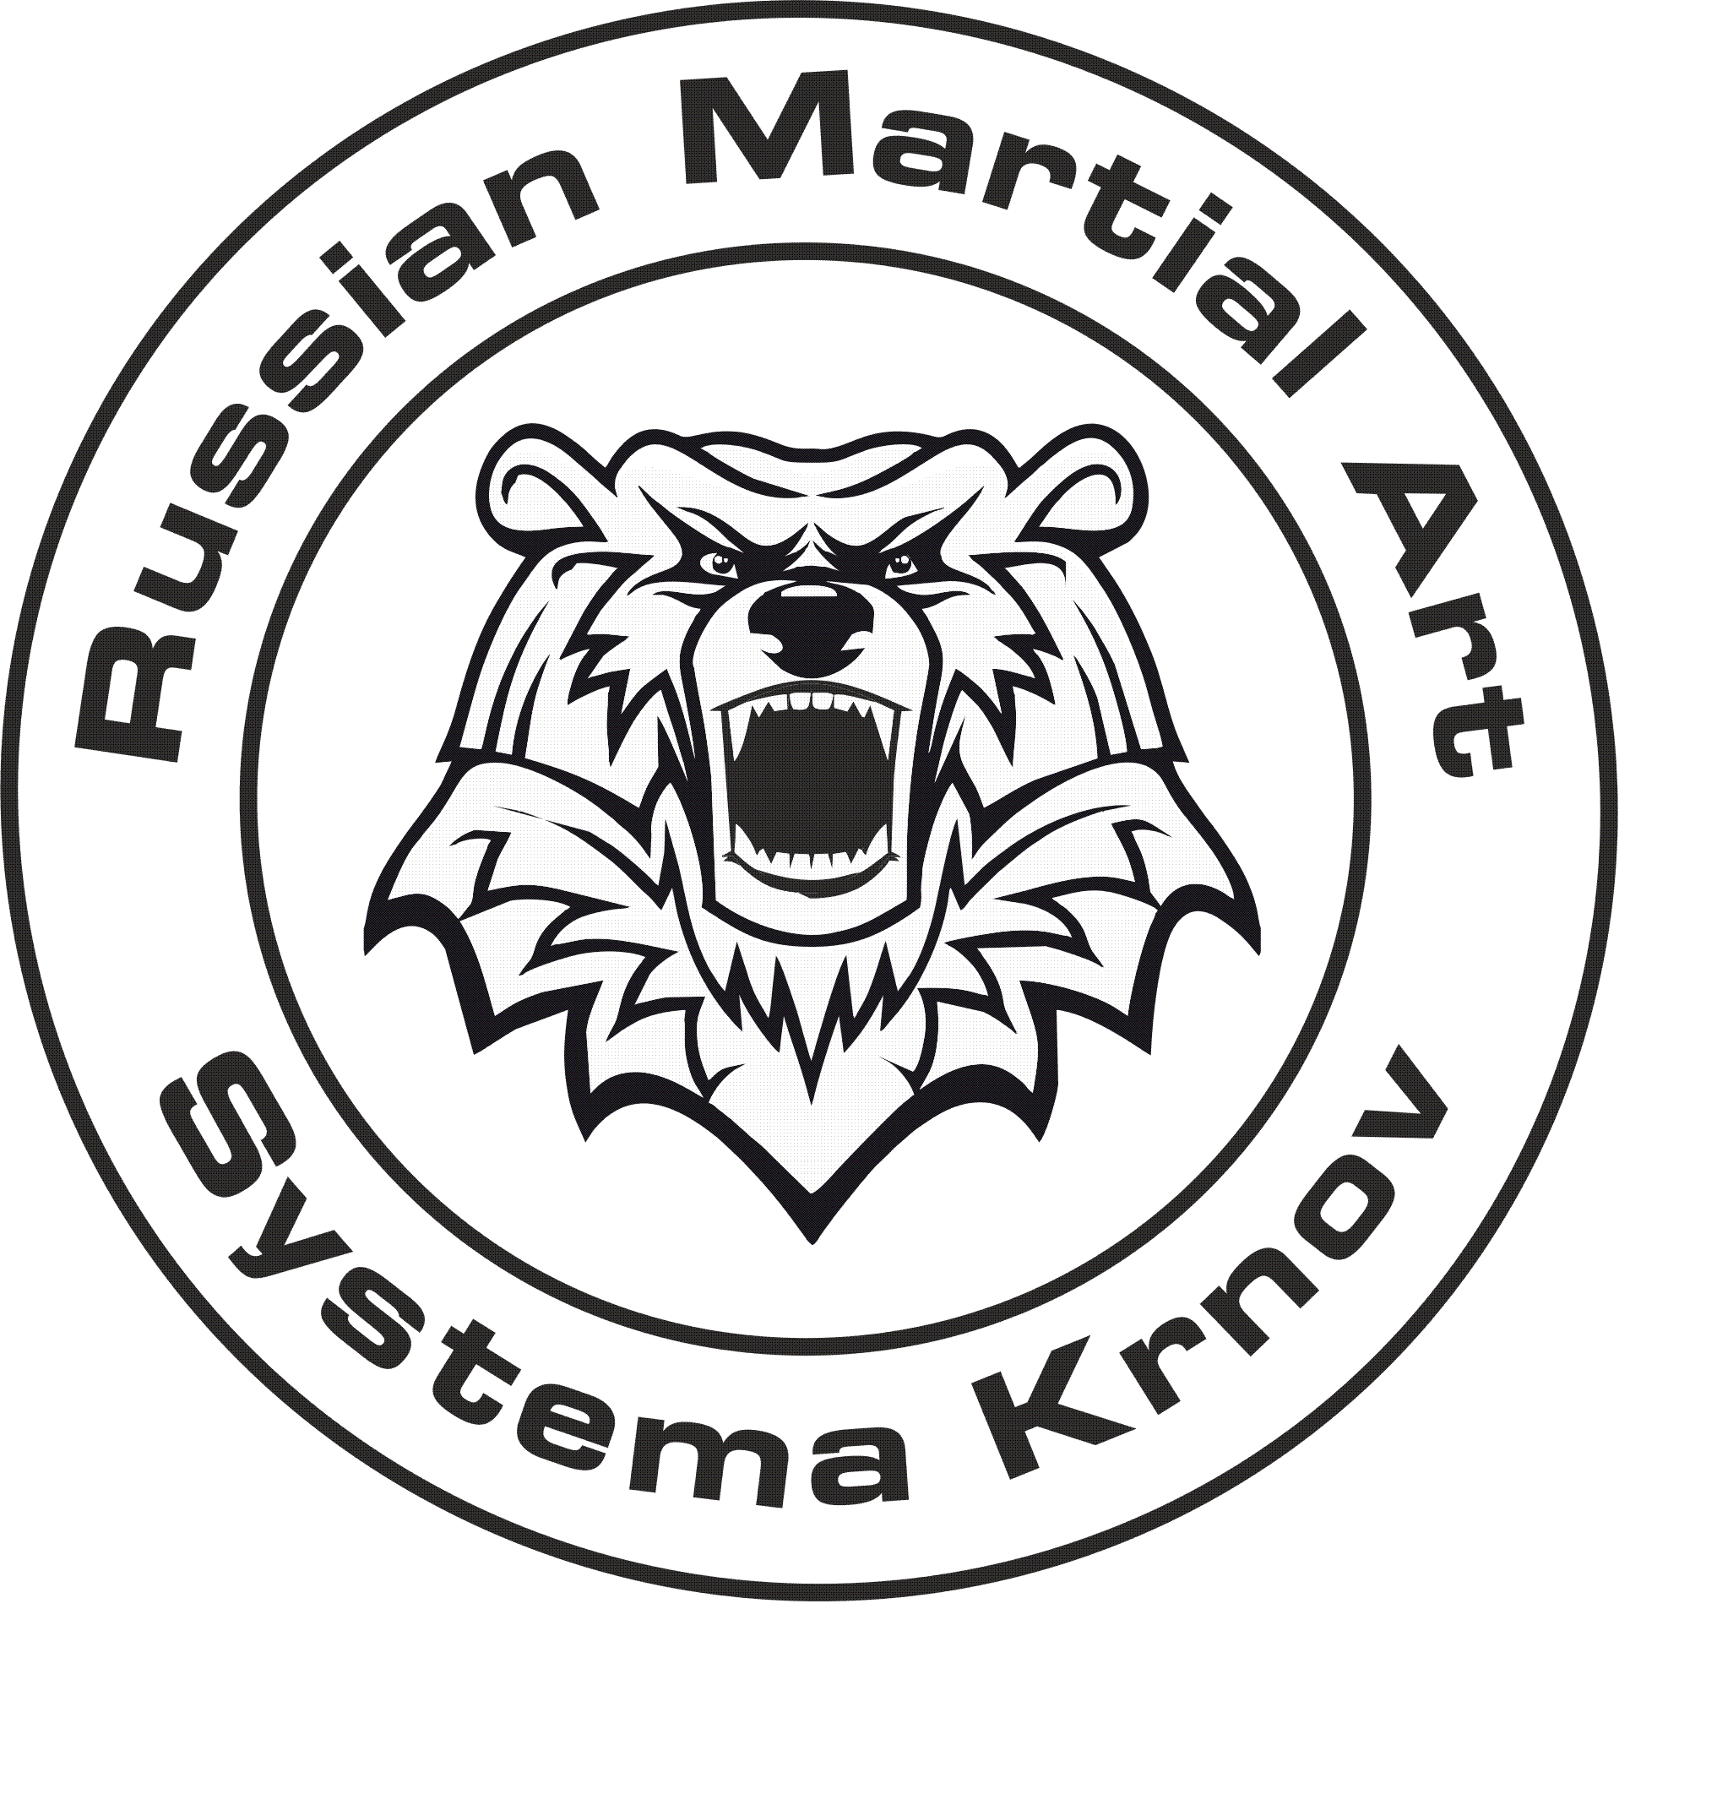systema karta 6 - S.Y.S.T.E.M.A.

***Historie***

Ruský styl bojových umění se datuje nazpět do X. století.

Skrz historii této obrovské země, muselo Rusko odrážet útočníky ze severu, jihu, východu a západu. Všichni útočníci měli odlišné styly boje a zbraní. Bitvy se odehrávaly na různých typech terénu, v průběhu krutých zim, ale i parných veder v létě, přičemž Rusové často bývali přečísleni protivníky. Toto všechno působilo na utváření vlastního stylu boje, který byl schopen kompenzovat zmíněné nevýhody. Jako výsledek těchto faktorů, vyvinuli ruští válečníci styl, který kombinoval silného ducha s extrémně inovativními a všestrannými taktikami, které byly praktické, smrtelné a účinné proti jakémukoliv protivníkovi za jakýchkoliv podmínek. Tento styl byl přirozený a volný, protože neměl žádná přesná pravidla, nepružnou strukturu a omezení, kromě těch morálních. Veškeré techniky byly založeny na instinktivních reakcích, osobní síle a charakteristice, specificky vytvořeny pro rychlé učení. Každý bojovník mohl rychle proniknout do tohoto způsobu boje, bez ohledu na výzbroj, fyzické předpoklady, či předcházející válečné zkušenosti.

***Filozofie***

Důvod, proč se ruské bojové umění jmenuje Systema, je ten, že se jedná o celkový výchovný vzdělávací systém. Je to kompletní sada konceptů a cviků, které obohacují život ve všech směrech. Jak v rovině fyzické, tak i duchovní. Komplexní, správný trénink tohoto bojového stylu, je cestou k vylepšení funkcí všech sedmi fyziologických systémů těla a všech tří úrovní lidských schopností – fyzické, psychické a duševní.

Klíčovým principem ruské Systemy je ne-ničení. Cílem je ujistit se, že váš trénink a postoj neublíží tělu a duši vašeho partnera. Systema je navržena k vytvoření a posílení vašeho těla, duše, rodiny a země.

Systema má také jiné jméno, „poznai sebia“ neboli poznej sebe. Co doopravdy znamená poznat sebe? Neznamená to pouze vědět jaké jsou vaše silné a slabé stránky. Trénování Systemy je cestou, jak vidět v celé pravdě svoji osobu, vidět, jak jsme doopravdy slabí a silní. Poznat, co nás posiluje a co nám škodí. Systema umožňuje získat pravou sílu, která vychází z pokory a pochopení smyslu našeho života.

Kořeny filozofie Systemy jsou v ruské Ortodoxní křesťanské víře, která učí, že cokoliv se nám stane, zlé nebo dobré, má svůj účel, je to součást božího plánu. Bojovníci Systemy často nastupovali k ochraně této víry a myšlenky křesťanství aplikovali ve svém způsobu boje. Zásada neprotivení se síle, je jeden ze základních principů Systemy, na kterém lze toto demonstrovat.

A stejně, jako nikdy nekončí snaha mnichů, hledajících osvícení, nekončí cesta bojovníka, hledajícího zdokonalení. A stejně jako největší světci Pravoslavné církve říkají, jsem hříšník, velcí mistři Systemy říkají, mnoho neumím, ale ukážu vám…

Jedno z rčení Michaela Ryabka k začátečníkům je „Buďte dobří lidé, všecko ostatní pak za vámi přijde“. Jednoduše řečeno, Systema pomáhá najít a zvolit správnou cestu.